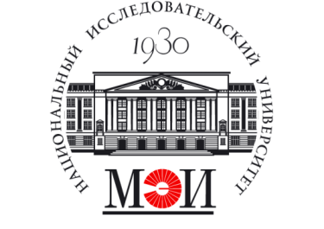 | Министерство науки  и высшего образования  Российской Федерации  ФГБУ ВО «НИУ «МЭИ»  Институт дистанционного  и дополнительного образования | 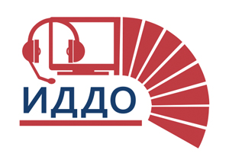

УТВЕРЖДАЮ
Директор
ИДДО ФГБОУ ВО
«НИУ «МЭИ»
________________
«___» _______ 202_ г.
План дополнительного образования научно-педагогических и руководящих сотрудников ФГБОУ ВО «НИУ «МЭИ» на _______ год
№№ п/п | Наименование программы | Руководитель программы | Кол-во часов, всего | Кол-во слушателей, чел.
1. Повышение квалификации по профилю преподаваемой дисциплины
2. Повышение квалификации по педагогике высшей школы
3. Повышение квалификации по ЭИОС и информационным технологиям
4. Повышение квалификации по управлению университетом
5. Прочие

